El tomador de decisiones.

La diferencia entre estado actual y el deseado futuro para el Tomador de Decisiones (TD) se llama "Estado Problemático". Estas diferencias responden a ciertas causas las cuales si sirven para descubrir las diferentes soluciones alternativas. Dependiendo de cual es la alternativa es seleccionada en el estado generara consecuencias sobre el estado futuro. Es deber del TD considerar esta situación ya que es un componente fundamental del proceso racional de toma de decisiones.

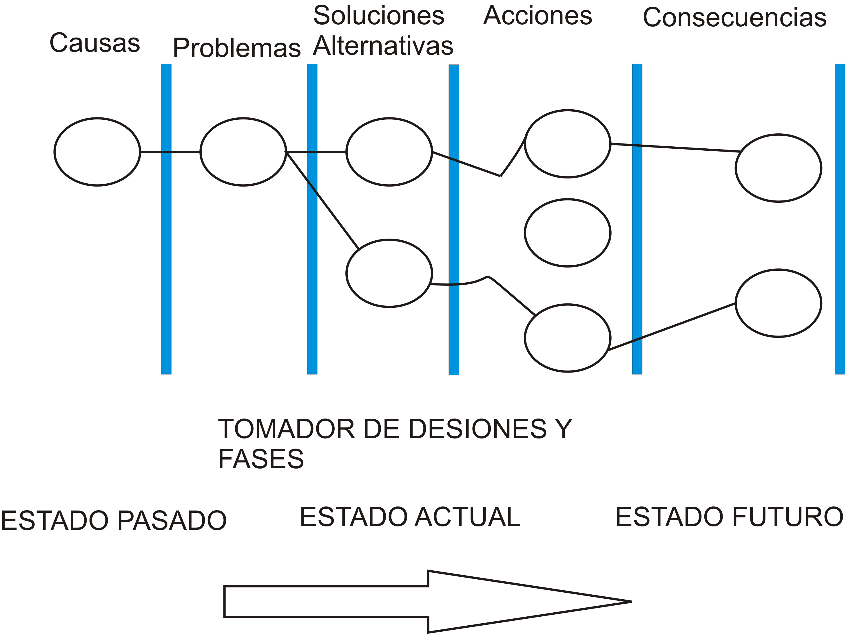

Las situaciones problemáticas se evidencian a través de "efectos indeseables" los cuales son parte de la posición relativa del tomador de decisiones.

Esta posición relativa es un estado en el tiempo y el espacio del tomador de decisiones. Existen dos tipos de acciones para soluciones alternativas:
Racionales: si el beneficio es mayor al costo

No racionales:
* Del Bien: la cual maximiza beneficios y minimiza costos.
* Del Mal: Que maximiza Costos y minimiza beneficios.

Tambien la posición relativa puede categorizarse si dentro de una organización existen varios desisores cada uno de ellos contando con un nivel jerarquico distinto modifca la posición relativa.

Para la toma de decisiones estratégica (aun mayor nivel jerarquico) no solo toma la posición relativa, ya que lo estratégico no solo toma encuentra el AHORA sino también del ANTES y el DESPUÉS.

La Gestión estratégica administra personas las cuales depende su rol dentro de la organización difiere su imagen de la realidad y manifiestan diferentes situaciones problemáticas. Los roles más identificables son:
* Dueño
* Empleado.

Toda situación problemática se transmite entre las personas a través del lenguaje. El lenguaje es casi un anticipo del problema, ya que llevan a las personas a imaginar y pre-planificar acciones para contrarrestarlos.

La relación del tomador de desiciones con la gestion macro y gestion micro

En el caso de la gestión microeconomía estudia el tipo de comportamiento económico de cada empresa, grupo de consumidores, trabajadores e inversores o los mercados que comprenden las áreas individualmente.

Considera las decisiones que toma cada uno para cumplir ciertos objetivos propios. Lo anterior, tomando en cuenta que se encuentra en el supuesto de libre empresa o mercado libre.

La microeconomía puede estudiarse desde los siguientes enfoques:

* La teoría neoclásica del consumidor:
La cual define a la microeconomía como condicionada por el consumidor, la restricción presupuestaria de la empresa, la utilidad que tiene la empresa y la curva de demanda. En resumen, ve a la empresa como condicionada primordialmente por factores externos a esta.

* La teoría del productor:
En el caso de la del productor, se trata de maximizar los beneficios teniendo en cuenta restricciones tecnológicas (y suponiendo, en principio, que los precios están dados, supuesto este muy fuerte que posteriormente veremos cómo se relaja).

En el caso de la gestión macro las reglas de negocio ya son diferentes ya que existen N negocios compitiendo por los mismos clientes y se utiliza un mecanismo de tomas de decisiones llamado "oferta y demanda" donde los clientes son los que realmente deciden que solicitar y la empresa que ofrecer.
A diferencia de lo micro donde el "QUE" lo decide el jefe, en lo macro lo decide el pueblo a través del gobierno que formula leyes.

Según la wikipedia:
"La macroeconomía es el estudio global de la economía en términos del monto total de bienes y servicios producidos, el total de los ingresos, el nivel de empleo, de recursos productivos, y el comportamiento general de lo precios. La macroeconomía puede ser utilizada para analizar cuál es la mejor manera de influir en objetivos políticos como por ejemplo hacer crecer la economía, estabilidad de precios, trabajo y la obtención de una sustentable balanza de pagos. La macroeconomía por ejemplo, se enfoca en los fenómenos que afectan las variables indicadoras del Nivel de vida de una sociedad. Además objetiza más al analizador la situación económica de un país propio en el que vive, permitiendo entender los fenómenos que intervienen en ella."

En resumen la gestión macro estudia se como se organiza, se comportan y planifican varios entes independientes compitiendo en el mismo mercado.

